Especializando en la comida de español y mexicana.
El restaurante de
Menú

Lucas
Los Postres
El Flan  Egg Custard | $1
La Torta  Cake | $1.50
El Pastel  Pie | $1
Los Galletas  Cookies | $.50
El Helado  Ice Cream | $1.50
La fuente de Frutas  Platter of Fruits | $2
Las Bebidas
El Refrescode de Coce-Cola®  Coke-Cola® Soft Drink | $1
El Refrescode Sprite®  Sprite® Soft Drink | $1
El Café  Coffee | $1.50
El Té  Tea | $1.50
El Chocolate Caliente  Hot Chocolate | $2
El Agua Mineral  Mineral Water | $2

Es Desayuno
El Pan  Bread | $1
La Tostada  Toast | $1.50
El Cereal  Cereal | $1
Los Panqueques  Pancakes | $2.50
El Jarabe de Naranjo  Orange Syrup | $.50
El Huevos  Eggs | $2
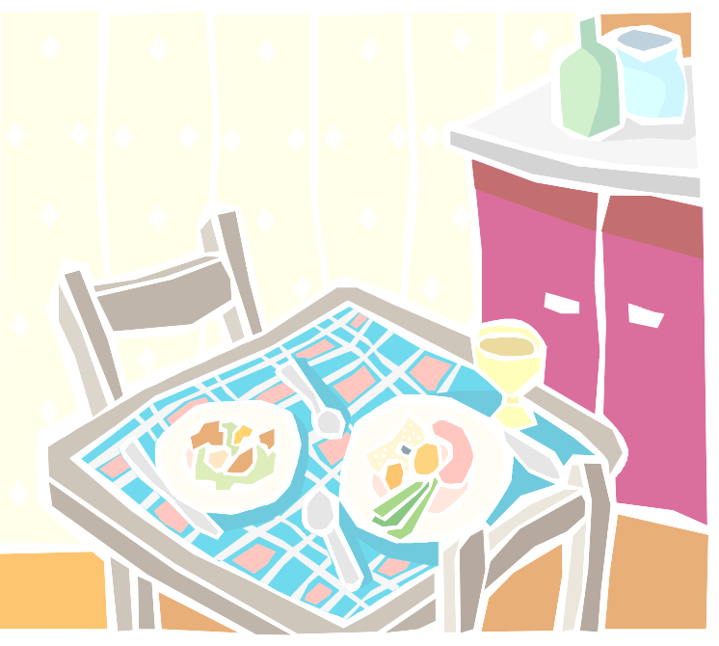
Es Almuerzo
La Sopa  Soup | $2
La Sopa de Fideos  Noodle Soup | $2.50
La Sopa de Verduras  Vegetable Soup | $2.50
El Sándwich  Sandwich | $1.50
El Sándwich de Queso  Cheese Sandwich | $2
El Hamburguesa  Hamburger | $2
Encima de para las Bebidas y las Postres --- >
La Cena
La Carne de Cerdo  Pork | $3.50
La Ternera  Veal | $4
El Salmōn  Salmon | $3
El Espagueti  Spaghetti | $2.50
La PapasFritas  French Fries | $1
El Maíz  Corn | $1

